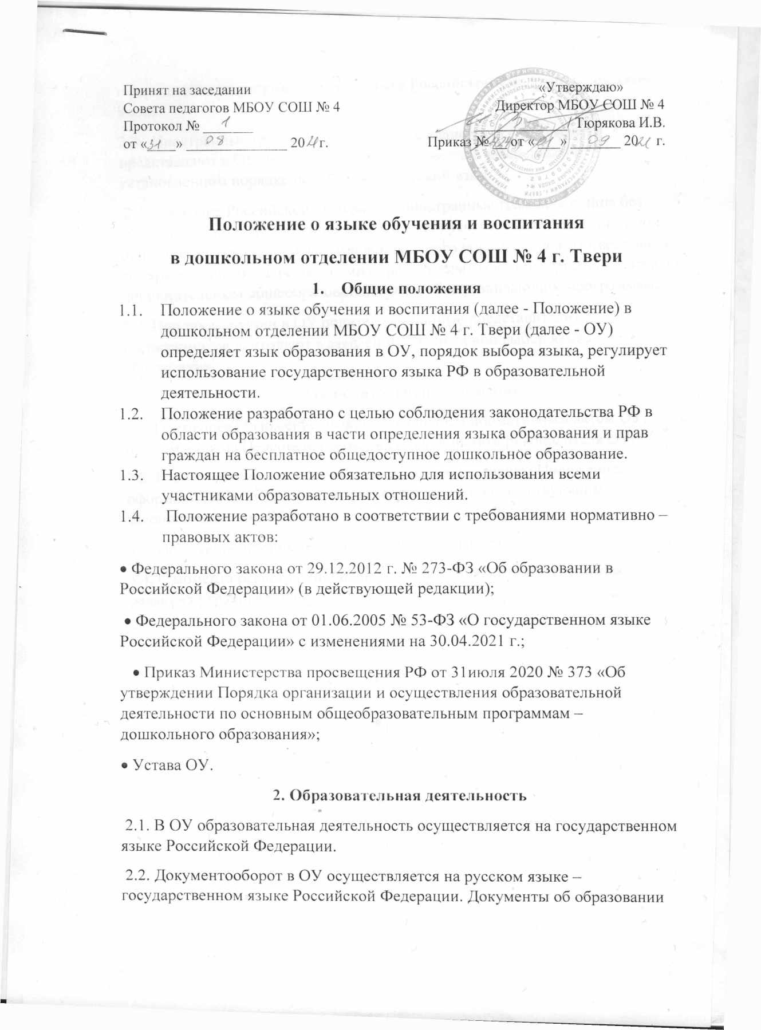

оформляются на государственном языке Российской Федерации – русском языке.
2.3. Иностранные граждане и лица без гражданства все документы представляют в ОУ на русском языке или вместе с заверенным в установленном порядке переводом на русский язык.
2.4. Граждане Российской Федерации, иностранные граждане и лица без гражданства получают образование в ОУ на русском языке по реализуемой общеобразовательной программе дошкольного образования в соответствии с федеральными государственными образовательными стандартами, а также по дополнительным общеобразовательным и общеразвивающим программам.
2.5. При поступлении в ОУ родители (законные представители) воспитанников указывают в заявлении о зачислении выбор языка образования.
3. Заключительные положения
3.1. Настоящее Положение является локальным нормативным актом ОУ, принимается на Педсовете и утверждается приказом руководителя ОУ.
3.2. Все изменения и дополнения, вносимые в настоящее Положение, оформляются в письменной форме в соответствии с действующим законодательством РФ.
3.3. Положение принимается на неопределенный срок.
3.4. С момента регистрации новой редакции Положения предыдущая редакция утрачивает силу.

